**探究平面直角坐标系中的图形面积 拓展资源**

通过本节微课的探究，我们发现，在平面直角坐标系中直线上的点的坐标是存在一定规律的，利用这个规律我们可以采用更多方法解决图形面积的问题.

我们还可以从哪些方面继续研究平面直角坐标系中的直线特征呢？请同学们思考下面几个问题：

在平面直角坐标系中，直线*l*经过点*P*.

问题1：直线*l*的位置能够确定吗？ 提示：不能．

问题2：与直线*l*交于点*P*的直线有多少条？ 提示：无数条．

问题3：上述问题中的所有直线有什么区别？ 提示：倾斜程度不同．

直线的倾斜程度也是描述直线特征的一个角度，让我们通过下面这篇文章，了解直线的倾斜角和斜率.

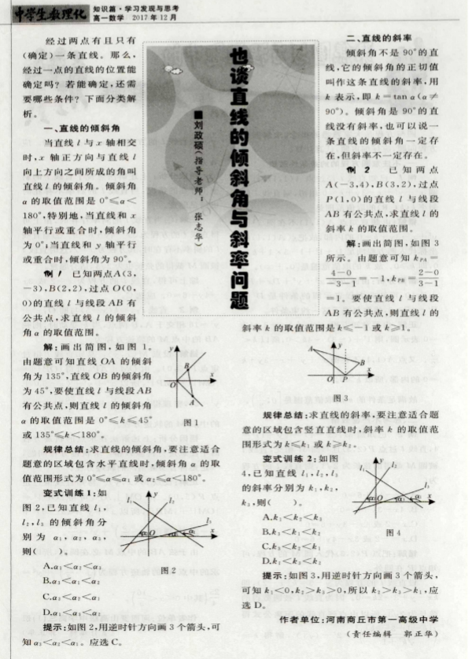

我们对直线斜率的了解不仅需要将其直观化，还需要将其坐标化，所以我们可以把握生活图像释义和几何公式推演两条主线，分别理解斜率.以下是截取这篇文章的部分内容与大家一起分享.

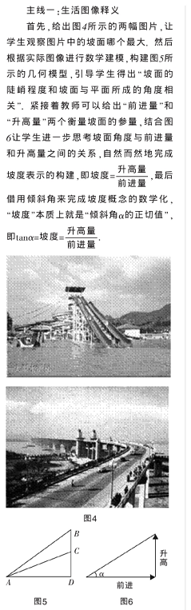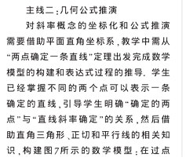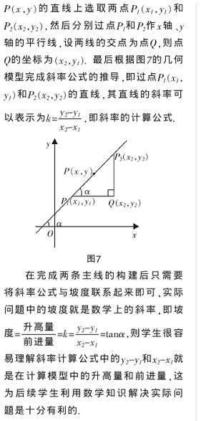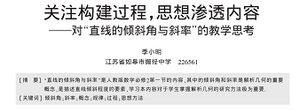

我们对一个问题的研究，经常是从具体的实物图像开始，进行建模，从而抽象出几何模型，再利用数形结合的思想进行探究.如图,这是高射炮的图像,以地面和垂直于地面的直线为坐标轴建立坐标系,将高射炮的炮管抽象成数学模型,通过研究直线的倾斜角来描述实物的倾斜程度.从实物图像到数学几何的转化过程就是数学建模的过程,数学模型是描述和分析生活实物的重要手段.

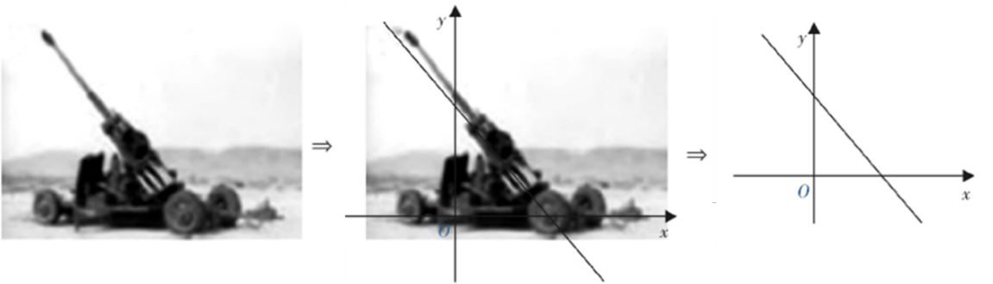

对于平面直角坐标系中的直线,还有哪些特征可以研究呢?请同学们自己查阅资料,继续进行探索吧!